- EINLEITUNG HEISSARBEITEN
Beim Schweißen und auch beim Schleifen muss die Sicherheit an erster Stelle stehen. Bei diesen Arbeiten droht immer die Gefahr durch Strahlung, Dampf, Rauch, Explosion und Feuer. Eine Reihe dieser Gefahren ist ,unsichtbar’, d.h. hier ist besondere Wachsamkeit angezeigt.

- ERKLÄRUNG & RISIKEN
- Definition „Heißarbeiten“:  - Arbeiten, bei denen offenes Feuer verwendet wird Schweißen, Dacharbeiten, ...  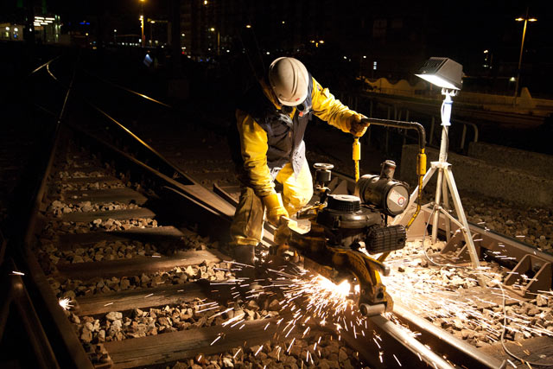  - Arbeiten, bei denen es zur Funkenbildung kommt Schleifen, Schneidbrennen, ...  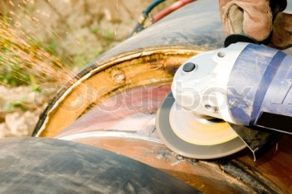 | Beispiele:  Arbeiten an Leitungen  Stahlkonstruktionen machen  Anbringen von Dachbedeckungen
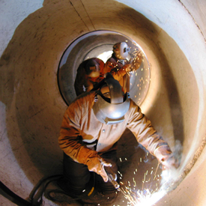

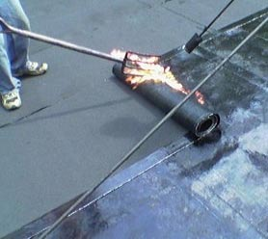

- Folgende Risiken gehen mit Heißarbeiten einher:
- Brand-/Explosionsgefahr
- Lärmtaubheit/Schweißaugen
- Stromschlag/Verbrennung
- Reizung der Atemwege/Umgebung durch Rauch/Gase beim Schweißen

- SICHERHEITSANFORDERUNGEN
IMMER: CHECK
- PERSÖNLICHE SCHUTZMITTEL

- Schutzkleidung
    - feuerhemmend
    - Schweißbekleidung falls erforderlich

- Sicherheitsbrille falls notwendig
    - Schleifbrille oder Raumsichtbrille beim Schleifen

    - Schweißbrille: je höher die Intensität der Schweißflamme, desto höher die Glasnummer
- Sicherheitshandschuhe

- Sicherheitsschuhe oder -stiefel


    - mit Gummisohlen und isolierten
Stahlkappen beim elektrischen Schweißen
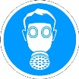
- Sicherheitshelm falls nötig (beim Schweißen: Schweißhelm)
- Atemschutz falls nötig
- PRÄVENTIONSMASSNAHMEN AM ARBEITSPLATZ
- Schirmen Sie den Arbeitsbereich vollständig ab – Abgrenzung
- Sorgen Sie für ausreichende Belüftung
- Kubus-Prinzip = in einem gedachten Kubus rund um den Arbeitsplatz:
    - alle brennbaren Materialien entfernen
    - Schützen Sie das Material, das nicht entfernt werden kann
(z.B. mit Metallplatte, brandhemmende Decken, ...)
    - Verhindern Sie mit einer Abschirmung, dass heiße Teile in Öffnungen von Boden oder Mauer (Tür, Fenster) geraten können
- Halten Sie stets ein Feuerlöscher in der Nähe bereit
- beim elektrischen Schweißen eine Schweißgardine verwenden (gegen UV)
- Bei Arbeitsunterbrechungen, selbst wenn sie kurz sind:
    - Flamme löschen
    - Gerät ausschalten
- Besondere Maßnahmen in (der Nähe von) oder auf:
    - Explosionsbereiche : siehe TSR – Measurements
    - Geschlossene Räume : siehe TSR – Confined Spaces
    - Dacharbeiten : siehe TSR – Roof Work
IMMER: CHECK
- SCHWEISSEN
- Kontrollieren Sie, ob sich die Werkzeuge in einem guten Zustand befinden
    - keine Fehler oder Lecks
    - Zufuhr- und Schweißkabel in gutem Zustand
    - Schweißbrenner und Brennspitzen sauber
- Sorgen Sie für einen trockenen und isolierten Untergrund bei Schweißen
im Liegen/Sitzen ggf. auf einer Matte (zum Arbeitsplatz siehe auch Punkt C.2. oben)
- Schutz der Schläuche
    - vor scharfen Kanten
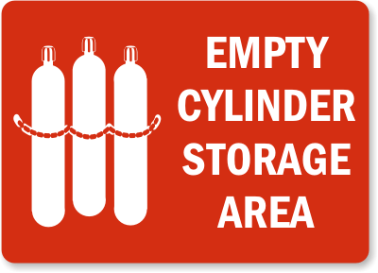
    - vor hartem/rauen Untergrund
    - keine Fahrzeuge, die über die Schläuche fahren
    - keine brennenden Splitter, die auf die Schläuche fallen
- Zu schweißendes Material/Oberfläche
    - immer auf evtl. Vorhandensein von entzündlichen Produkten messen
    - den/die richtige Elektrode, Draht oder Brennspitze auswählen
- Autogenschweißen
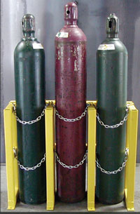
    - Besondere Sicherheitsmaßnahmen Gaszufuhr beim Schweißen:
      - Schlauch-Bruchsicherung am Anfang der Gasleitung
      - Flammenabdecker zwischen Leitung und Druckregler
    - Acetylenflaschen:
      - niemals horizontal ablegen
      - Flaschendruck mindestens 2 bar
      - Schutz vor niedrigen Temperaturen
    - Sauerstoffflaschen:
      - min. 1 m voneinander beabstandet und Stöße vermeiden
      - befestigt (an Mauer oder Wagen)
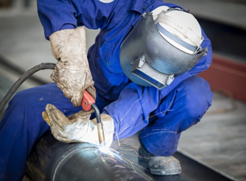
    - Propangas: Vermeiden Sie die schnelle Entladung aus der
Gasflasche durch Verwendung einer größeren
Gasflasche oder einer Flaschenbatterie
    - Lagerung der Gasflaschen
      - Sorgen Sie für einen gut belüfteten Lagerraum
      - Lagern Sie Acetylen- und Sauerstoffflaschen getrennt voneinander
      - Lagern Sie volle und leere Flaschen getrennt voneinander
      - Verhindern Sie direkte Witterungseinflüsse (keine Sonne)
      - Lagern Sie Sauerstoffflaschen nicht in Kellern oder unterirdischen Räumen
    - Gasflaschen niemals erwärmen

IMMER: CHECK
- Elektrisches Schweißen:
    - Verwenden Sie eine möglichst niedrige Spannung
    - Schweiß-Trafo, Elektrodenhalter und Kabel müssen gut isoliert sein
    - beim Anbringen oder Entfernen der Elektrode ist die Verwendung isolierter Handschuhe vorgeschrieben
    - Metallgehäuse des Schweißstandgeräts ist geerdet
    - Spannung oder Schweißrelais sind im Schweiß-Standgerät montiert
    - halten sie die Umgebungstemperatur unter Kontrolle
(feuchte Umgebung erhöht das Risiko von Stromschlägen)
    - vermeiden Sie das elektrische Schweißen in engen Räumen mit Metallwänden
    - nach Beendigung der Arbeiten stets den Hauptschalter des Schweißstandgeräts/Schweißtrafos ausschalten
- SCHLEIFEN
- Gute Vorbereitung
    - Verwenden Sie keine nassen Schleifscheiben, Feuchtigkeit greift das Bindemittel an
    - kontrollieren Sie, ob der Totmannsschalter funktioniert
    - Verwenden Sie die richtige Scheibe, also z.B. kein Abschleifen mit Durchschleifscheibe
- Korrektes und sicheres Schleifen
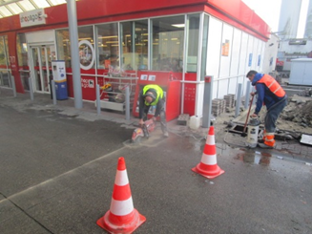
    - Verwenden Sie zur Befestigung die richtigen Werkzeuge (Steck- und Stiftschlüssel)
    - Sorgen Sie für eine sichere Position bezüglich des Schleifgeräts
    - Halten Sie das Schleifhandgerät mit beiden Händen fest, mit einer Hand können Sie eine wegrutschende Maschine nicht halten.
    - Achten Sie darauf, dass die Schleifscheibe angehalten hat, bevor Sie sie anlegen
- SCHULUNG MITARBEITER
    - Die Bediener der Geräte müssen entsprechend ausgebildet sein
    - Wartung und Ersatz der Geräte sind von fachkundigen Personen vorzunehmen
- PRÜFUNG UND INSPEKTION
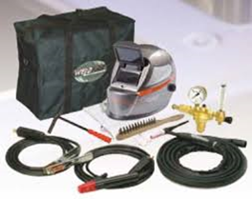
    - Schweißzubehör: gültige regelmäßige Prüfungen entsprechend den gesetzlichen Bestimmungen
    - Schleifmaschinen: regelmäßige interne Kontrolle mit Label – durch Fachmann
    - Sonstige Geräte Kontrolle, Inspektion und Etikettierung gemäß den gesetzlichen Bestimmungen

KUWAIT PETROLEUM NORTH WEST EUROPE

DOCUMENT TITLE: TSR - Heisarbeiten

DOCUMENT NUMBER: KPNWE.WI.11.HSCO.082

REVIEW NUMBER: 1

EFFECTIVE DATE: 06 Jul 2020

NEXT REVIEW DATE: 06 Jul 2023
..

CONFIDENTIALITY:
The information contained in this document is confidential to Kuwait Petroleum International Ltd. Copyright © Kuwait Petroleum International Ltd. Copying of this document in any format is not permitted without written permission from the management of Kuwait Petroleum International Ltd.

This document is reviewed and approved according to the released online Document Approval Flow

Prepared by: | Operational Assistant | An Cornelis
Reviewed by: | Operational Assistant | An Cornelis
Approved by: | QHSSE Manager | Gerardus Timmers

*Access rights: Generally Accessible

Reviews Summary

Review date | Review reference | Review details | Review version
01 Dec 2017 |  |  | 0
06 Jul 2020 | -- | minor changes | 1

